Курсовая работа по ТОЭ часть II задание 3

# ЗАДАЧА 1: Цепи с вентилями

Рассматривается нелинейная электрическая цепь, содержащая линейные резисторы, идеальные источники ЭДС и идеальные диоды, работающие в режиме ключей. Вольтамперная характеристика диодов аппроксимируется двумя прямолинейными отрезками (сопротивление в прямом направлении равно нулю, в обратном - бесконечности); значения сопротивлений резисторов и ЭДС источников заданы в таблица 2. Во всех вариантах цепь имеет одну структуру (три ветви, два узла), но ее элементы выбираются из таблицы 1. В ней знаком плюс или минус отмечено присутствие или отсутствие элемента в цепи, буквами С или В - согласная или встречная направлению тока полярность включения диодов и источников. На рисунке 1 показана схема цепи, соответствующая первому варианту таблицы 1, по которой можно ориентироваться в изображении других вариантов цепи. Требуется:

1. Используя графоаналитический метод сложения характеристик, по вольтамперным характеристикам элементов построить вольтамперную характеристику каждой ветви, а затем входную характеристику всей цепи.
2. Привести законы, по которым складываются характеристики. Графики характеристик построить в удобочитаемом масштабе. На входной кусочно- линейной характеристике указать координаты точек излома и угловые коэффициенты относительно оси тока.
3. Для каждого линейного участка входной характеристики изобразить заданную схему цепи, заменив диод замкнутым либо разомкнутым ключом, соответствующим состоянию диода на рассматриваемом участке.
4. Качественно построить кривую входного тока цепи при синусоидальном напряжении на входе, выбрав амплитуду напряжения превосходящей напряжения всех точек излома.
5. 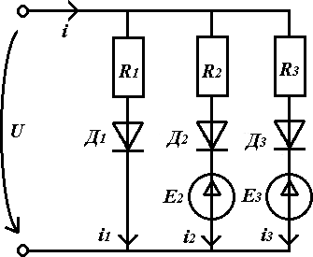​

Рисунок 1 – Схема электрической цепи

Таблица 1 – Варианты схемы

|  |  |  |  |  |  |  |  |  |
| --- | --- | --- | --- | --- | --- | --- | --- | --- |
| **Ветвь 1** | | | **Ветвь 2** | | | **Ветвь 3** | | |
| **R** | **Д** | **E** | **R** | **Д** | **E** | **R** | **Д** | **E** |
| + | В | + | - | В | - | + | С | + |

Таблица 2 – Параметры схемы

|  |  |  |  |  |  |
| --- | --- | --- | --- | --- | --- |
| **R1,**  **Ом** | **R2,**  **Ом** | **R3,**  **Ом** | **E1, В** | **E2, В** | **E3, В** |
| 7 | 5 | 3 | 9 | 6 | 8 |